IVAN GROHAR

KAZALO

1.0. Uvod 3
2.0. Ivan Grohar - Splošno 3
2.1 Otroštvo 3
2.2. Izobraževanje 4
2.3. Zanimivosti 4
3.0. Dela 4/5
3.1. Sejalec 5
3.2. Macesen 5
4.0. Zaključek 5
5.0. Viri 6

1.0. Uvod
Vsi smo že kdaj slišali za čas impresionizma (umetniška smer, ki se je pojavila v evropski umetnosti v drugi polovici 19. stoletja). Slovence nas še posebej zanima, kaj se je dogajalo v tem času na našem ozemlju. Znanih je kr nekaj Slovencev, ki so v tem času zasloveli predvsem po slikah in pesmih. Eden od teh je tudi Ivan Grohar, katerega vam bom podrobneje predstavil v tem referatu.
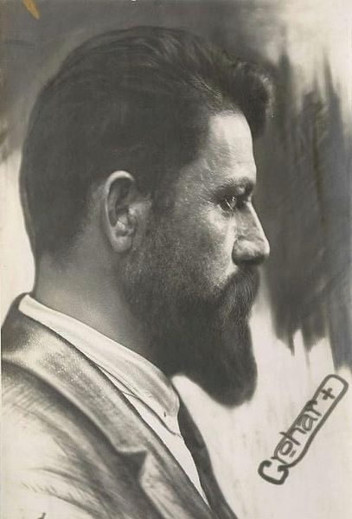 Ivan Grohar

2.0. Ivan Grohar - Splošno
Na valovitem gorskem pobočju v Selški dolini, nekoliko naprej od Železnikov, so raztresene hiše vasi Sorica. Tu se je rodil Ivan Grohar 15. junija 1867 kot sin očeta Andreja in matere Neže, rojene Jenšterle. Ob času njegovega rojstva je družina stanovala v Spodnji Sorici, imenovani tudi "stari farovž", kasneje so si sicer sezidali lastno bajto v Zgornji Sorici, a se ves čas zelo težko prebijali skozi življenje. Oče je umrl že v Ivanovi zgodnji mladosti leta 1874, mati pa leta 1899. Edina sestra Frančiška se je kasneje poročila in živela stalno v Sorici. Ivan Grohar je bil slovenski impresionistični slikar.
2.1. Otroštvo
Že v osnovni šoli je v Sorici, ki jo je obiskoval z velikim veseljem kljub oddaljenosti in posebno pozimi zaradi snega težki poti, je pokazal nadarjenost za risanje in vzbudil s tem pozornosti učitelja Pitamica, ki mu je po svojih močeh poskušal pomagati v teh prizadevanjih. Že kot otrok je kazal zanimanje za slikanje, vendar se njegov talent ni mogel razvijati, saj je bil sirota in je živel v pomanjkanju.

2.2. Izobraževanje
Leta 1888 ga je domači župnik Anton Jamnik peljal na ogled razstave v Škofjo Loko in mu omogočil, da je poleti delal pri cerkvenem slikarju Matiji Bradašku v Kranju. Odpravil se je tudi v Zagreb, kjer je v ateljeju Spiridiona Milanesija ustvarjal do vpoklica v vojsko. Vojaško življenje je težko prenašal, zato je dezertiral in se odpravil proti Benetkam. Ker je tam ostal brez vsega, se je šel prijavit na avstrijski konzulat v Trst. Leta 1889 je bil na sodišču obsojen na krajšo zaporno kazen in podaljšanje vojaškega roka za eno leto.
Leta 1892 je pri kranjskem deželnem odboru v Ljubljani vložil prošnjo za finančno podporo za študij na Deželni risarski šoli v Gradcu. Podporo so mu odobrili. Dve leti kasneje je vložil prošnjo za podporo pri študiju na Akademiji upodabljajočih umetnosti (Akademie der bildenen Künste) na Dunaju. Podpora je bila odobrena, vendar kljub odlično opravljenim izpitom ni bil sprejet, ker še ni končal šole v Gradcu. Zato je nadaljeval šolanje v Gradcu in ga zaključil konec leta 1894.
2.3. Zanimivosti
Nekaj časa je delal v Münchnu, kjer je obiskoval slikarsko šolo Antona Ažbeta.
Bil je izvoljen za blagajnika SUD in si od društva nezakonito sposodil denar. Obsojen je bil na 3 mesece zapora. Po končani zaporni kazni je 1903 odpotoval na Dunaj.
Leta 1904 so impresionisti razstavljali v Mietkejevi galeriji na Dunaju kot Umetniški klub Sava. Poželi so velik uspeh in prodali nekaj slik. Kasneje je Grohar slike razstavljal v še nekaterih drugih Evropskih mestih.
Deželni odbor mu je namenil 2000 kron za umetniško potovanje v Italijo. Šel je v Ljubljano, da bi se kupil vse potrebno za na pot, vendar ga je bolezen (ki jo je skrival) tako onesposobila, da je 19. 4. 1911 umrl v Ljubljanski bolnišnici zaradi jetike.
Za sabo je pustil neprecenljive umetnine in nekaj dolgov, ki jih je poravnal Rihard Jakopič.
Grohar je pričel kot cerkveni slikar, nadaljeval kot realist. Nanj je vplival Giovanni Segantini. Po letu 1900 je slikal s simbolističnimi prvinami, vendar ga je kasneje dokončno prevzel impresionizem.
Leta 1926 so mu pripravili spominsko razstavo. Imel je velik vpliv na kasnejše umetnike, njegovega Sejalca sta simbolično prevzeli Semenarna Ljubljana in Turistično društvo Sorica. Njemu v čast v Škofji Loki vsako leto pripravijo Malo Groharjevo slikarsko kolonijo.
4.0. Dela
Pomembnejša dela:
- Brna (1899)
- Srce Jezusovo (1900)
- Pod Koprivnikom (1902)
- Rafolško polje (1903)
- Pomlad (1903)
- Macesen (1904)
- Škofja Loka v snegu (1905)
- Sejalec (1907)
- Krompir (1909/1910)
- Mož z vozom (1910)
- Črednik (1910)

4.1. Sejalec
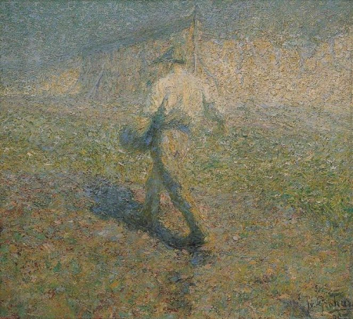
Sejalec velja za njegovo najpomembnejše delo in je hkrati ena najbolj poznanih slik slovenskih slikarjev. Motiv sejalca je tudi na slovenskem evro kovancu za 5 centov.
4.2. Macesen
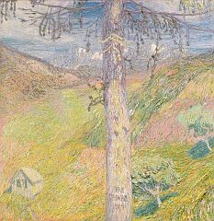
Macesen je prav tako ena njegovih najbolj znanih del, ki nam danes kaže povsem drugačna, kot je bila, ko je slikar prvič odložil čopič nad dokončanim delom.
5.0. Zaključek
Slovenci se premalo krat zavedamo, koliko odličnih pesnikov in slikarjev smo imeli v svoji zgodovini. Lahko smo ponosni na vse, ki so pripomogli k slovenski zgodovinski umetnosti, še posebej pa na Ivana Groharja, kateri je s svojimi najpomembnejšimi deli vplival na razvoj impresionizma na slovenskem.

6.0. Viri
- Melita Stele-Možina, Ivan Grohar, Mladinska knjiga, Ljubljana, 1962
- Knjižnjica Narodne galerije, Ivan Grohar Macesen, Ljubljana 1996
- Internet (Wikipedija, http://www.golob-gm.si/Mes_amies/Ivan_Grohar_(1867-1911).htm , http://www.rtvslo.si/impresionisti/novica/10 )

